Пожар в Зюзино

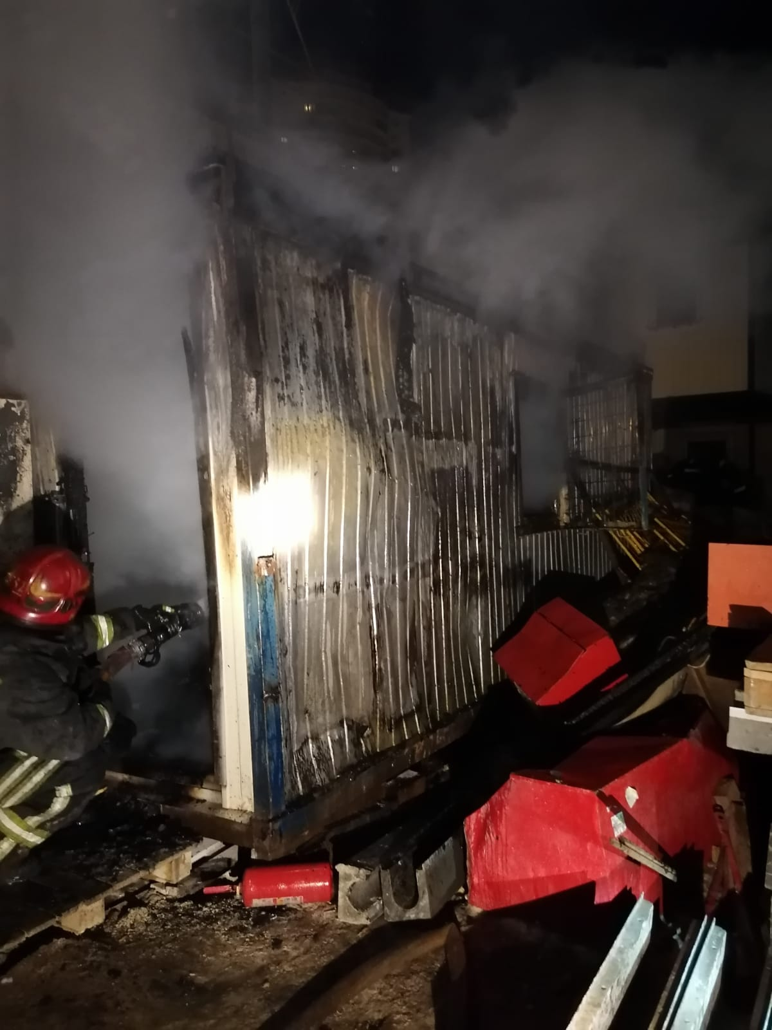

В 19 часов 58 минут дежурный караул 52 ПСЧ, под руководством начальника караула Михаила Солдатова, выехал по адресу: Азовская д. 21, загорание бытовки.

Ликвидировано, происходило загорание металлической бытовки по всей площади 10 м. кв.
Пострадавших нет.

